Бекітемін:
Оқу ісі жөніндегі орынбасары: ____________________

Бөлім: | Тұрақты электр тогы
Педагогтың аты-жөні:
Күні: | «_» ________ 20_ ж.
Сынып: 8 | Қатысушылар саны: | Қатыспағандар саны:
Сабақтың тақырыбы: | Металдардағы электр кедергісінің температураға тәуелділігі, асқын өткізгіштік.
Оқу бағдарламасына сәйкес оқыту мақсаттары: | 8.4.2.16 – металл өткізгіштердегі электр тогын және оның кедергісінің температураға тәуелділігін сипаттау
Сабақтың мақсаты (SMART): | - металдардағы электр тогының табиғатын сипаттайды  - кедергінің температураға тәуелділігін түсіндіреді  - R = R₀(1 + αΔt) формуласын қолданады  - асқын өткізгіштік құбылысын және оның қолданылуын талдайды
Құндылықтарға баулу: | «Адал азамат» бағдарламасы бойынша: Шығармашылық және инновация.  «Ғылым – инемен құдық қазғандай» (халық мақалы).  Құндылық топтық жұмыстағы жауапкершілік пен өзара құрмет арқылы жүзеге асады.
Сабақтың барысы:
Сабақтың кезеңі / уақыты | Педагогтың әрекеті | Оқушының әрекеті | Бағалау (дескрипторлар) | Ресурстар
Сабақтың басы  6 минут  Ұйымдастыру, қызығушылықты ояту, мақсат қою | Ұйымдастыру кезеңі. Сәлемдесу, түгендеу, бағалау парағын тарату.  Білімді өзектендіру: «Шынжыр». Оқушылар «№ 7 зертханалық жұмыс. «Электр тогының жұмысы мен қуатын анықтау»» тақырыбы бойынша бір-біріне тізбектей сұрақ қояды.  Құндылыққа баулу: «Ғылым – инемен құдық қазғандай» (халық мақалы).  Проблемалық жағдаят: Қыздыру шамы қосылған сәтте неге жиі жанып кетеді?  Оқушылардың болжамдары тыңдалып, сабақтың тақырыбы мен мақсаты бірге анықталады. | Сұрақ құрастырады және жауап береді.  Болжам айтып, тақырып пен мақсатты анықтауға қатысады. | Қалыптастырушы бағалау: ауызша кері байланыс, «Бас бармақ» әдісі. | Презентация  Бағалау парағы
Сабақтың ортасы  12 минут  Жаңа білімді меңгеру | Жаңа білімді меңгеру: Түсіндірмелі әңгіме + концептуалды карта. Мұғалім негізгі ұғымдарды слайд арқылы түсіндіреді; оқушылар ұғымдардың байланысын концептуалды карта түрінде бейнелейді.  - Металдарда ток – еркін электрондардың реттелген қозғалысы.  - Температура артқанда иондардың тербелісі күшейіп, кедергі артады: R = R₀(1 + αΔt).  - Асқын өткізгіштік – өте төмен температурада кедергінің нөлге дейін кемуі (1911 ж., Камерлинг-Оннес, сынап 4,2 K).  - Қолданылуы: МРТ, қуатты магниттер, маглев пойыздар.  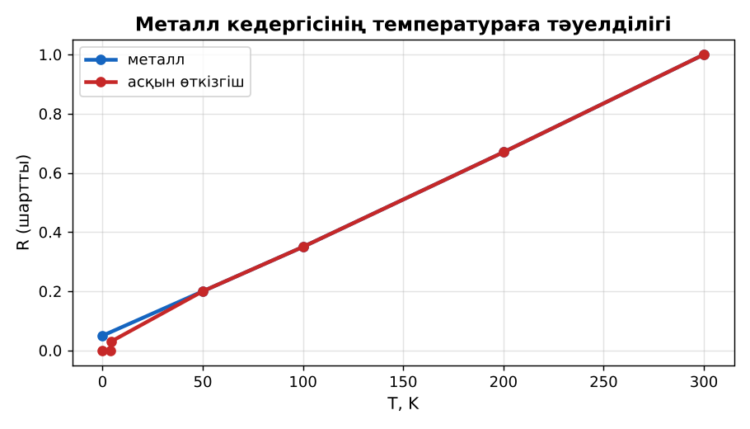  Сурет. Металдар мен асқын өткізгіштердің кедергісі | Түсіндіруді тыңдап, концептуалды карта құрады. | Дескриптор:  - металдардағы электр тогының табиғатын сипаттайды;  - топта/жұпта белсенді жұмыс істейді.  2 балл | Физика 8-сынып оқулығы  Презентация
Сабақтың ортасы  7 минут  Бекіту, жаттығу | «Үлгі бойынша есеп». Мұғалім үлгі есепті тақтада шығарады (Берілгені – ХБЖ – Шешуі – Жауабы), кейін ұқсас есепті оқушылар өз бетінше шығарады.  Тапсырма: шам қыздырылған күйде 240 Ом, ал суық күйде 20 Ом. Қосылған сәттегі және қалыпты токты салыстырыңдар (U = 220 В). | Тапсырманы орындап, шешімін талқылайды. | Дескриптор:  - тапсырманың шешімін қадамдап, дұрыс рәсімдейді.  1 балл | Жұмыс дәптері  Тапсырма карточкасы
Сергіту сәті  2 минут | «Маятник». Оқушылар қолдарымен маятниктің тербелісін көрсетеді: баяу – жылдам – тоқтау. | Қимыл арқылы орындайды. | – | –
Сабақтың ортасы  11 минут  Деңгейлік тапсырмалар (жеке жұмыс) | Саралау «Таңдау» арқылы: оқушылар деңгейін өздері таңдайды; А деңгейін орындаған оқушы В деңгейіне өтеді.  А деңгейі (білу, түсіну) – жасыл карта.  Металдарда ток тасымалдаушылар қандай бөлшектер?  В деңгейі (қолдану) – сары карта.  Шамның суық кезіндегі және жұмыс кезіндегі тогын есепте (жоғарыдағы деректер).  С деңгейі (талдау, жинақтау) – қызыл карта.  Асқын өткізгіштерді электр желілерінде кеңінен қолдануға не кедергі? Болашағын бағала.  ЕББҚ оқушыларына: ірі шрифтті (16–18) карточкалар, формулалар жадынамасы; белсенді рөл беру (уақыт сақшысы, материал таратушы). | Деңгейін таңдап, тапсырманы жеке орындайды.  Жауап кілтімен өзін-өзі тексереді. | Дескриптор:  А: кедергінің температураға тәуелділігін түсіндіреді – 2 балл  В: R = R₀(1 + αΔt) формуласын қолданады – 3 балл  С: асқын өткізгіштік құбылысын және оның қолданылуын талдайды – 4 балл | Деңгейлік карточкалар (А – жасыл, В – сары, С – қызыл)  Жауап кілті
Сабақтың соңы  7 минут  Бекіту, рефлексия, үй тапсырмасы | Бекіту: LearningApps онлайн-викторинасы (мұғалім алдын ала дайындайды). Сұрақ үлгілері:  - T артса металл кедергісі? (артады)  - Асқын өткізгіштікте R = ? (0)  - Асқын өткізгіштікті кім ашты? (Камерлинг-Оннес)  LearningApps: https://learningapps.org/  Құрылғы жетіспесе – қағаз нұсқасы.  Рефлексия: «Шығу парағы» – стикерге бір жаңа білімін және бір сұрағын жазып, есік алдындағы тақтаға жапсырады.  Үй тапсырмасы (сараланған):  - А: §28; 2 есеп.  - В: Термисторлар мен термометр-кедергілер туралы мәлімет.  - С: Маглев пойыздары туралы хабарлама. | Викторинаға жауап береді.  Бағалау парағындағы балын қосып, өзін-өзі бағалайды.  Рефлексия жасайды, үй тапсырмасының деңгейін таңдайды. | Дескриптор:  - викторина сұрақтарының кемінде 80%-ына дұрыс жауап береді – 3 балл  Шкала (10 балл): 9–10 «Өте жақсы», 7–8 «Жақсы», 5–6 «Қанағаттанарлық», 0–4 «Қолдау қажет» | LearningApps (QR-код)  Рефлексия материалдары  Kundelik.kz – үй тапсырмасы
Саралау, ЕББҚ қолдау, бағалау және қауіпсіздік
Саралау | ЕББҚ оқушыларына қолдау | Бағалау | Денсаулық және қауіпсіздік
Тапсырма арқылы: А, В, С деңгейлік карталар.  Таңдау арқылы: оқушы деңгейін өзі таңдайды.  Қолдау арқылы: Түсіндірмелі әңгіме + концептуалды карта, жұп-тьютор.  Қабілетті оқушыларға: С деңгейі, PhET/қосымша зерттеу. | Оқу қиындығы: ірі шрифтті (16–18) карточкалар, формулалар жадынамасы.  Көру/есту қабілеті: суретті тірек-сызба және қадамдық нұсқаулық.  Зейін тапшылығы: белсенді рөл беру (уақыт сақшысы, материал таратушы). | Бағалау парағы (10 балл), дескрипторлар, өзін-өзі және өзара бағалау, онлайн-викторина, рефлексия. | Сергіту сәті, көзге арналған үзіліс, интерактивті тақтамен жұмыс уақытын шектеу, сыныпты желдету.
Деңгейлік тапсырмалардың жауап кілті
Деңгей | Дұрыс жауап
А | Еркін электрондар.
В | I_суық = 11 А; I_ыстық ≈ 0,92 А – қосылған сәтте 12 есе көп.
С | Өте төмен температура (сұйық азот/гелий) қажет – қымбат; жоғары температуралы асқын өткізгіштер зерттелуде.
Сандық ресурстар (QR-кодтар)
LearningApps – викторина  https://learningapps.org/   | Bilimland – видеосабақ  https://bilimland.kz/   | OPIQ – цифрлық оқулық  https://www.opiq.kz/  

